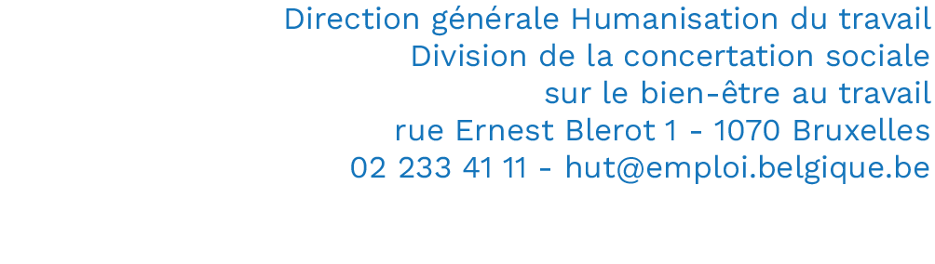

Formulaire de renseignements relatifs à une demande de dérogation.
Article VI.1-30 et Annexe VI.1-3 du code du bien-être au travail

Formulaire 52 F/Dér
TOX/........

1. RENSEIGNEMENTS CONCERNANT L’EMPLOYEUR

1.1. Identité de l’entreprise

Dénomination* :

Adresse :

Province :

Télephone : Fax :

numéro O.N.S.S. :

numéro T.V.A. :

code N.A.C.E.:

activité principale :

Numéro BCE (Banque-carrefour des entreprises) :

1.2. Identité et qualité de la personne qui sollicite l’autorisation

Nom : Prénom :

Fonction dans l’entreprise :

2. OBJET DE LA DEMANDE DE DEROGATION

Dénomination de la substance dangereuse | Provenance | Quantité | Utilisation | Durée des opérations | Produit fabriqué | Déchets

TABLEAU 2

3. DECHETS OU RESIDUS DE FABRICATION

3.1. Etat des déchets ou résidus

 | 1 | 2 | 3
Dénomination de la substance dangereuse (1)
Quantité (2)
Etat (3)
Nature des résidus ou déchets (4)
dépôt (5)
Traitement (6)
Localisation (7)
Destination

3.2. Police des établissements classées : dépôt ou traitement de déchets

3.2.1. Numéro de l’arrêté d’autorisation :

3.2.2. Date de l’arrêté d’autorisation:

4. NATURE DES OPERATIONS DE MISE EN OEUVRE

4.1. raisons de l’impossibilité de remplacer les substances visées par d’autres moins dangereuses :

4.2. Description succinte des opérations :

5. LOCAUX - EQUIPEMENT - PERSONNEL

5.1. Description succinte des locaux et de l’équipement réservé à la mise en oeuvre :

5.2. Nombre de travailleurs occupés dans l’entreprise :

hommes : |  | Femmes :

5.3. Nombre de travailleurs occupés à la mise en oeuvre :

Hommes : |  | Femmes :

6. ENTREPOSAGE DES SUBSTANCES ET DES PREPARATIONS

6.1. Dans un local aménagé et réservé à cet usage : | oui  non
6.1.1. Accessible moyennant autorisation :  Nom et fonction de la personne responsable de cette autorisation : | oui  non
6.1.2. Porte d’accès comportant symboles de dangers : | oui  non
6.2. Dans une armoire destinée à cet usage : | oui  non
6.2.1. Fermé à clef : | oui  non
6.2.2. Indication des symboles de danger : | oui  non

7. DIVERS

7.1. Le conseiller en prévention qui est à la têté du Service interne pour la Prévention et la Protection au travail :

Nom :

Prénoms :

7.2. Département du Service pour la Prévention et la Protection au travail chargé de la surveillance médicale des employés
7.2.1 : Service interne pour la Prévention et la Protection au travail :

Nom du conseiller en prévention-médecin du travail :

7.2.2. Service externe pour la Prévention et la Protection au travail:

Nom du Service externe :

Nom conseiller en prévention-médecin du travail:

Date :

Signature du demandeur :

* S’il s’agit d’une entreprise personelle ou d’une association de fait, prière d’indiquer le nom, prénom et qualité de(s) employeur(s).

